Proyecto 2.2. Ludo loco, toma 2
Completá el programa para lograr el mismo tablero que en la actividad “Ludo loco, toma 1”, o sea, el siguiente tablero (mostrado con y sin vestimenta):
La diferencia es que esta vez solamente vas a poder definir un único procedimiento para dibujar cuadrados, pero con más de un parámetro.
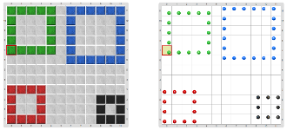
Pastilla: En orden
Acordate que pasar argumentos es una forma de indicarle a un comando con qué datos queremos que trabaje, y tené en cuenta que la cantidad y orden de los argumentos debe coincidir con la cantidad y orden de los parámetros.
Podés dibujar cuadrados de cualquier color y cualquier tamaño con un único procedimiento para dibujar cuadrados. Probá otras combinaciones de tamaños y colores; tené en cuenta que para eso también vas a tener que modificar los procedimientos de posicionamiento: fijate que tendrías que cambiar los argumentos que se utilizan en cada uno de ellos. ¿Cuántos procedimientos harían falta si el color no estuviese parametrizado pero la longitud sí?

